**traser H3 watches: le chronographe qui convient à chaque aventure**

**Il est grand temps de découvrir de nouveaux horizons**

** Échapper à la grisaille du quotidien pour tout laisser derrière soi – avec des températures croissantes et sous un soleil radieux, plus rien ne s’oppose à la recherche de l’aventure au-delà du monde connu. Que ce soit des paysages forestiers à perte de vue, de sombres abysses ou des chaînes de montagnes escarpées : avec sa construction robuste, ses fonctionnalités sans compromis et la technologie d’auto-éclairage, les explorateurs peuvent compter absolument, à tout moment et dans tous les éléments, sur les chronographes de traser swiss H3 watches. En toute indépendance de la prise de courant et du mât radio, tout ce qui compte pour le porteur et la montre, c’est ici et maintenant.**

Plus haut, plus profond, plus loin – quitter les sentiers battus et découvrir de nouveaux mondes. Animés par une sensation de liberté indomptable, les aventuriers s’engagent délibérément sur des terrains inconnus et recherchent sans cesse de nouveaux défis. Mais ce qui ne change pas, c’est le besoin d’un compagnon fiable qui est à vos côtés sans compromis, quoi qu’il arrive. Avec la P68 Pathfinder GMT, la P67 Diver Automatic et la P69 Black Stealth, traser, le pionnier bernois de l’horlogerie propose le chronographe parfait pour tous ceux qui recherchent sans cesse de nouveaux défis et veulent surmonter les limites du quotidien.

Tout en étant configurés pour des domaines d’utilisation distincts, les trois chronographes ont un certain nombre de points communs – surtout trigalight, la technique d’auto-éclairage unique. Comme pour toutes les montres de traser, les aiguilles et lunettes sont garnies d’éléments auto-éclairants fins et garantissent une lisibilité impeccable de l’heure dans l’obscurité et avec une visibilité difficile – sans source d’énergie externe et avec une luminescence inchangée pendant des années. Par ailleurs, le verre saphir anti-reflets, les couronnes vissées et un haut niveau d’étanchéité garantissent une protection efficace du mécanisme suisse contre les sollicitations physiques.

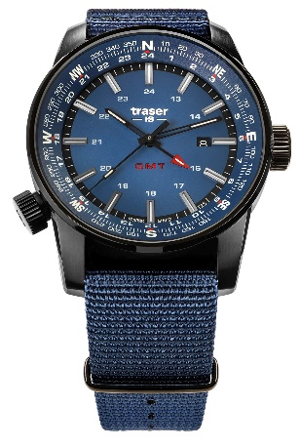**Hors des sentiers battus avec la P68 Pathfinder GMT**

La liberté illimitée – c’est précisément ce que représente la P68 Pathfinder GMT. Équipée de la technologie d’auto-éclairage autonome trigalight, d’un compas intégré et de l'affichage d’un deuxième fuseau horaire, la P68 s’adresse à tous ceux pour qui aucun voyage ne saurait être trop long ni aucun lieu trop éloigné. C’est un chronographe pour les pionniers qui sortent des sentiers battus et suivent leur route d’un pas décidé. Grâce au bracelet textile résistant et à une étanchéité jusqu’à 10 bars, le porteur et la montre s’affranchissent souverainement aussi des limites naturelles telles que des rivières rugissantes et des eaux profondes. Une fonctionnalité unique – une utilisation polyvalente. La P68 Pathfinder GMT n’est pas qu’une simple montre. Elle est un instrument indispensable pour tous ceux qui explorent le monde en toute autonomie.

**Plus profond que jamais avec la P67 Diver Automatic**

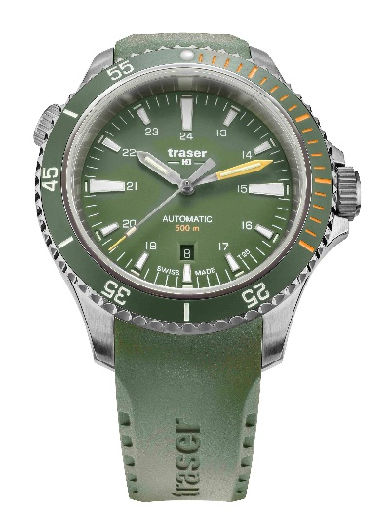Quitter le quotidien pour plonger littéralement dans un autre monde – c’est précisément cela que permettent le bon équipement et le savoir-faire requis. Toutefois, l’exploration du monde subaquatique est tout aussi fascinante que difficile. Eu égard aux réserves d’oxygène limitées, c’est surtout le facteur temps qui joue un rôle décisif. Au fur et à mesure que la profondeur augmente, quand la lumière et l’intensité des couleurs diminuent, les aiguilles et repères auto-éclairants de la P67 Diver Automatic permettent, grâce aux capillaires trigalight, une lisibilité fiable de l'heure. La lunette céramique orientable, unique en son genre, la valve à hélium et son étanchéité à l’eau jusqu’à 500 mètres ainsi que le solide bracelet en caoutchouc équipent la P67 Diver Automatic de toutes les fonctions pour une montre adaptée à la plongée.

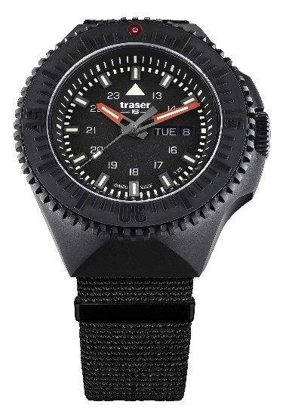**La P69 Black Stealth – une montre pour toutes les conditions**

De sombres grottes de montagne, des formations rocheuses escarpées et des torrents rugissants : celui qui veut aller très loin à la découverte doit s’attendre à toutes sortes de vicissitudes. Conçue pour résister précisément à ces conditions, la P69 Black Stealth est à vos côtés sans faillir avec sa construction à la fois massive et fonctionnelle. Le boîtier anguleux en inox à revêtement PVD, le verre saphir anti-reflets et la lunette profilée avec insert céramique confèrent à la P68 une robustesse extrême à l’épreuve de tout ce que lui réserve la prochaine aventure en montagne. Avec une étanchéité à l’eau jusqu’à 20 bars, le robuste bracelet textile et surtout la technologie d’auto-éclairage trigalight, le chronographe maîtrise sans problème le jeu avec les éléments, tout en assistant sans compromis le porteur avec sa polyvalence parfaite.

À la recherche d’une liberté sans bornes, dans les eaux les plus profondes et sur les montagnes les plus élevées : avec les chronographes de traser swiss H3 watches, les aventuriers et explorateurs enthousiastes d’activités en plein air trouvent des compagnons hautement fonctionnels et fiables à tout moment. Quel que soit le voyage du porteur et de la montre, le but est toujours le même : franchir les frontières !

|  |  |  |
| --- | --- | --- |
| **P68 Pathfinder GMT** | Blue avec bracelet textile | 109034 | |
| **Éléments lumineux:** | Trigalight & Super-LumiNova,  Joint verre luminescent |
| **Mouvement:** | Swiss Made Quartz GMT |
| **Diamètre:** | Ø 46 mm |
| **Verre:** | Verre saphir anti-reflets |
| **Boîtier:** | Inox à revêtement PVD |
| **Couronne:** | Couronne vissée |
| **Bracelet:** | Bracelet NATO |
| **Étanchéité:** | 10 atm / 10 bars |
| **Prix:** | CHF 495.00 |
|  |  |  |
| **P67 Diver Automatic** | Green avec bracelet caoutchouc | 110327 | |
| **Éléments lumineux:** | Trigalight & Super-LumiNova, Joint luminescent |
| **Mouvement:** | Swiss Made Automatic |
| **Diamètre:** | Ø 46 mm |
| **Verre:** | Verre saphir anti-reflets |
| **Boîtier:** | Boîtier inox avec lunette céramique orientable dans un sens |
| **Couronne & vanne d’hélium:** | Couronnes vissées à 3 heures et 10 heures |
| **Bracelet:** | Bracelet caoutchouc |
| **Étanchéité:** | 50 atm / 50 bars |
| **Prix:** | CHF 1.095.00 |
|  |  |  |
| **P69 Black Stealth** | Black avec bracelet textile | 109854 | |
| **Éléments lumineux:** | Trigalight & Super-LumiNova, Joint luminescent |
| **Mouvement;** | Swiss Made Quartz |
| **Diamètre:** | Ø 46 mm |
| **Verre:** | Verre saphir anti-reflets |
| **Boîtier:** | Inox à revêtement PVD, Lunette en inox à revêtement PVD avec insert céramique et trigalight à 12 heures, orientable dans les deux sens |
| **Couronne:** | Couronne vissée |
| **Bracelet:** | Bracelet NATO |
| **Étanchéité:** | 20 atm / 20 bars |
| **Prix:** | CHF 495.00 |

|  |
| --- |
| **À propos de traser swiss H3 watches – #theoriginal #unlimited #illumination**  Les montres traser swiss H3 watches sont développées et fabriquées sous le label de qualité SWISS MADE à Niederwangen près de Berne, en Suisse. Elles ont une caractéristique unique : une lisibilité constante de l'affichage de l'heure, aussi bien en pleine obscurité que dans des conditions de mauvaise visibilité. Ceci grâce à la technologie d’auto-éclairage trigalight spécialement développée en interne. Le trigalight ne nécessite aucune source d'énergie externe et brille durant des années avec une luminescence inchangée. Des clients du monde entier (personnes actives, aventuriers, athlètes, passionnés de nature ou encore professionnels du domaine tactique et des forces spéciales) font confiance à traser et à ses montres robustes et fonctionnelles. |

**Contact médias:**

|  |  |
| --- | --- |
| Convensis Group  Marc Steinsberger  Valentin King  Friedrichstraße 23b  D-70174 Stuttgart  Allemagne  +49 711 36 53 37 78 [PRtraser@convensis.com](mailto:PRtraser@convensis.com) | Ferris Bühler Communications GmbH  Svenja Peters  Stadtturmstrasse 8  5400 Baden  Suisse  +41 56 544 61 68 [svenja@ferrisbuehler.com](mailto:svenja@ferrisbuehler.com) |